МУНИЦИПАЛЬНОЕ БЮДЖЕТНОЕ ОБЩЕОБРАЗОВАТЕЛЬНОЕ УЧРЕЖДЕНИЕ
«СРЕДНЯЯ ШКОЛА № 16 – ЦЕНТР ОБРАЗОВАНИЯ р.п. ПЕРВОМАЙСКИЙ»
СТРУКТУРНОЕ ПОДРАЗДЕЛЕНИЕ «ДЕТСКИЙ САД № 18»
МБОУ «СРЕДНЯЯ ШКОЛА № 16»
Тульская область, Щекинский район, р.п. Первомайский, пр. Улитина, д. 20,
Тел.: 6-34-87 , факс: 6-35-77 электронная почта - sh-dsad18@tularegion.org.ru

Проект «Музеи Тулы»
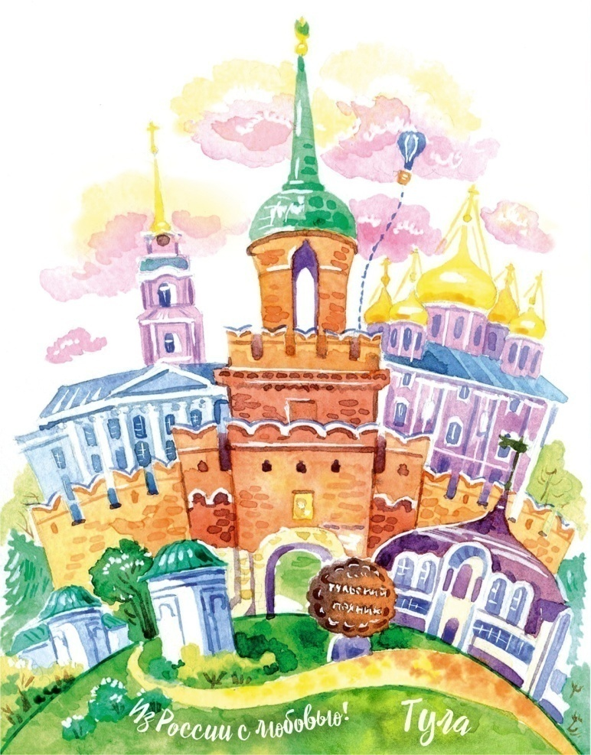
воспитатель Углова Марина Дмитриевна

Проблема: недостаточный уровень знаний детей о родном городе.
Актуальность проекта:
Современные требования к воспитанию и обучению детей дошкольного возраста с необходимостью выдвигают на первый план, в качестве центральной – задачу создания оптимальных условий для социального становления (социализации) ребенка в этот важнейший возрастной период.
Ознакомление с окружающим миром обогащает чувственный опыт ребенка – учит его быть внимательным к тому, что его окружает: смотреть и видеть, слушать и слышать, ощущать и осязать. Занятия по ознакомлению с окружающим включает в себя ознакомление с явлениями социальной жизни; ознакомление с явлениями живой и неживой природы, где формируются представления о взаимосвязи и взаимозависимости объектов и явлений природы. Детей учат видеть и понимать реальные причинные зависимости.
Удовлетворить детскую любознательность, вовлечь ребенка в активное усвоение окружающего мира, помочь ему овладеть способами познания связей между предметами и явлениями позволит игра. Дети играют, не подозревая, что осваивают какие-то знания, овладевают навыками действий с определенными предметами, учатся культуре общения.
Участники проекта: воспитатели, дети старшего дошкольного возраста, родители (законные представители)
Паспорт педагогического проекта.

Вид проекта: информационный, творческий.
Тип проекта: один год
Участники проекта: воспитатель, дети старшей группы, родители.

Цель: дать детям знания о музеях города Тулы и приобщать детей к культуре своей малой родины при ознакомлении с музейными экспонатами.
Задачи:
- конкретизировать знания о городе, улицах, памятниках архитектуры, памятных местах, музеях;
- формировать интерес к истории города, воспитывать чувство гордости за свой город, его самобытность;
- учить отражать свои знания в художественно-творческой деятельности;
- учить видеть и чувствовать красоту природы родного города, края;
- обогащать словарь детей;
- создавать условия для развития творческих способностей воспитанников.

Предполагаемый результат:
- Дети будут знать традиции родного города, музеи города Тулы, символику своего края, историю своей малой родины.
- Родители будут понимать важность воспитания у детей патриотических качеств.
- Сплочение детей, родителей, и педагогов в процессе активного сотрудничества в ходе реализации проекта.

Этапы реализации проекта:

Подготовительный этап:
- Определение направлений по работе с родителями и детьми;
- Подбор наглядного материала;
- Подбор художественной литературы.
- Создание презентаций по теме
Организационный этап:
- Беседы
- Игры
- Художественно-эстетическое творчество
- Создание макета, стенгазеты
- Слушание музыкальных произведений
- Чтение художественной литературы
- Рассматривание иллюстраций
Заключительный этап:
- Стенгазета «Любимый город наш»;
- Выставка творческих работ воспитанников.
- Конкурс совместных творческих работ «Я и моя Тула».
- Подбор фотографий, иллюстраций с видами города, старинными зданиями, памятниками, музеями, театрами и беседы о них.
- Совместное посещение парков, музеев города Тулы.
- Пополнение мини-музея «Тульская старина» экспонатами

Содержание проекта
- Сентябрь «Тула: вчера-сегодня»
Беседы: о родном городе, его объектах: больница, магазин, детский, «Тула-город герой»,
НОД: «Что такое Родина?», «Где наши корни?», «Экскурсия по городу Тула», Дом-музей «Ясная Поляна» - Родина Л.Н. Толстого»;
Чтение художественной литературы: «Сказ о Куликовом поле»,
Изобразительная деятельность: коллективная аппликация «Улицы Тулы»; лепка «Яснополянский колокольчик», аппликация «Украшение тарелочки»
Просмотр фотографий, книг, презентации: «Старая Тула»; «Современная Тула», «Ясная Поляна – родина Л.Н.Толстого».

- Октябрь «Город мастеров»
Беседы: «Тула – город мастеров», русская народная игрушка: филимоновская
Чтение художественной литературы: И. Панькин «Легенды о мастере Тычке»
НОД: «Тула – героическая», «Символика Тулы: герб, флаг», «Тульские народные промыслы»; «Достопримечательности Тулы»
Изобразительная деятельность: декоративное рисование «Яснополянский колокольчик», рисование «Укрась сундук» (простой узор из элементов народного орнамента)
Музыкальная деятельность: слушание произведений «Тула – земля моя»

- Ноябрь «Тульский костюм»
Беседы: «Как одевались на Руси», «Сословия на Руси: крестьяне, бояре, купцы (внешний облик, одежда, обувь)
НОД: «Тульский народный костюмом, символикой украшений», «Тульский краеведческий музей»
Изобразительная деятельность: рисование «Укрась сарафан» (филимоновская роспись, лепка «Укрась кокошник».

- Декабрь «Здравствуй, музей!»
Беседы: «Что такое музей?», «Какие бывают музеи?», «Правила поведения в музее».
Чтение художественной литературы В. Степанова «Тула-город мастеров»; рассматривание фотографий, открыток, календарей, иллюстраций с видами музеев города Тулы.
НОД: музей «Тульские древности», «Дом-музей В.В. Вересаева»
Взаимодействие с семьями: беседы с родителями о важности посещения музеев вместе с детьми; рекомендовано посещение с детьми краеведческого музея, музея «Тульские древности».

- Январь Музей «Тульский пряник».
Беседа: «Из чего и как изготавливают тульский пряник»; разучивание пословиц и стихотворений о тульском прянике; рассматривание иллюстраций, фотографий тульских пряников.
НОД: «Знакомство с музеем «Тульский пряник» (рассказ о назначении музея, знакомство с экспонатами)
Познавательно-исследовательская деятельность: просмотр презентации «Пряничное настроение» (приготовление и роспись пряников - козуль, работа с соленым и пряничным тестом).
Игровая деятельность: с/р игра: «Продавец в магазине «Тульский пряник».
Изобразительная деятельность: лепка «Испеки пряник», рисование «Нарисуй пряник», аппликация «Придумай узор для тульского пряника».
Музыкальная деятельность: прослушивание песни «Тульский пряник»

- Февраль «Кто с мечом к нам придёт, от меча и погибнет».
НОД: «Профессия – оружейный мастер; «Музей оружия в Туле»
Разучивание с детьми пословицы и стихотворений о тульском оружии.
Познавательно-исследовательская деятельность:
просмотр презентации «Тульское оружие - самое лучшее».
Музыкальная деятельность: прослушивание с детьми гимна Тулы (автор слов В. Гурьян, композитор А. Новиков).
Игровая деятельность: спортивное развлечение, посвященное празднику Дню защитника Отечества.
Взаимодействие с семьями: пополнение уголка «Мой родной город Тула» открытками, сувенирами, изделиями тульских мастеров.

- Март «Посиделки у самовара».
Беседа о тульском самоваре; рассматривание открыток с изображением самоваров; чтение стихотворений о Туле; заучивание наизусть загадок, стихотворений, пословиц о самоваре.
НОД: «Знакомство с музеем самоваров»;
Познавательно-исследовательская деятельность: просмотр презентации о Тульском самоваре.
Изобразительная деятельность: декоративное рисование «Расписной самовар», пластилинография « Самовар».

- Апрель «Мой дом – моя крепость».
НОД: «Тульский Кремль»
Коммуникативная деятельность: разучивание пословиц о Туле; рассматривание иллюстраций, открыток с изображением Кремля.
Изобразительная деятельность: лепка «Башня Тульского Кремля», конструирование «Тульский Кремль».
Игровая деятельность: дидактические игры «Собери целое», «Подбери экспонат».
Взаимодействие с семьями: посоветовать родителям посещение с детьми музея декоративно-прикладного искусства в Тульском Кремле.

- Май «Всякому мила своя сторона».
Коммуникативная деятельность: рассматривание иллюстраций, открыток с животными Тульской области; составление рассказов о диких животных; знакомство с Красной книгой Тульской области.
НОД: «Краеведческий музей Тулы»
Познавательно-исследовательская деятельность: прослушивание записи «Звуки леса».
Изобразительная деятельность: рисование: «Дикие животные» (методом тычка, лепка: «Дикие животные».
Конструктивная деятельность: конструирование «Зоопарк».
Восприятие художественной литературы: рассказы Е. Чарушина, «Зоология животных», «Энциклопедия о животных».
Взаимодействие с семьями: посоветовать родителям посещение с детьми Тульского экзотариума.

Ожидаемые результаты:
- Дети имеют представление о городе, в котором живут, знают, что их малая Родина – Тула;
- Имеют представления, знают несколько музеев города Тулы
- Имеют представление об истории возникновения Тульского края и его достопримечательностях;
- Испытывают чувство уважения и гордости за свой край.

Список литературы:
1. Антонов Ю. Е. «Как научиться любить Родину», Москва 2003год.
2. Кандрыкина А. «С чего начинается Родина».
3. Кирюхин В. «Край наш тульский».
4. Лазарев В. «Тульские истории» (стихи о Туле).
5. Пеньков В. «История Тульской области», Тула 1984 год.
6. Рассадник С. «Прогулки по улицам Тулы».
7. Сёмушкин С. Н. «История Тульского края», Тула 2007год.
8. Труфанов В. Г. «Уроки природы родного края», Тула 2003год.
9. Тульский экологический бюллетень 2002год. Выпуск 2. Тула, 2002 год.

